Controla+
Documentación técnica
Módulo de conectividad WiFi: detección de estado de red, modo offline y sincronización automática
AP4 · Entregable 3
Programación de Dispositivos Móviles · UAPA
Equipo X
Integrantes: Francisco Díaz (diseño de interfaz y prototipo) · ______________________ · ______________________
Septiembre de 2026

Contenido
1. Introducción y alcance
2. Arquitectura del módulo
3. Diagramas de flujo
4. Capturas de pantalla: con conexión y sin conexión
5. Código fuente comentado
6. Decisiones de diseño
7. Pruebas realizadas
8. Instalación e integración
9. Estructura del paquete entregado
10. Referencias

1. Introducción y alcance
Controla+ es la aplicación móvil de control de gastos, hábitos y metas desarrollada por el equipo como proyecto de la asignatura, construida con Ionic, Angular y Capacitor. Este documento describe el módulo de conectividad WiFi incorporado en la AP4, que cubre tres necesidades:
- Detector de estado de red (Entregable 1): saber en todo momento, y en tiempo real, si el dispositivo tiene conexión, y mostrarlo con un indicador visual permanente.
- Modo offline funcional (Entregable 2): permitir que el usuario siga registrando movimientos sin conexión, guardándolos en el dispositivo, avisándole con un mensaje amigable y sincronizándolos automáticamente cuando la conexión vuelva.
- Documentación técnica (Entregable 3): este documento, con la arquitectura, los diagramas de flujo, las capturas, el código comentado y las decisiones de diseño.
El módulo respeta la línea gráfica Cyber de Controla+ (fondo grafito #0A0F14, acentos cian #22E0D6 y azul #4C7BFF, tarjetas oscuras y tipografía monoespaciada) y el catálogo de mensajes definido en el documento de diseño de interfaz, que se entrega junto a este archivo.

1.1 Tecnologías y versiones
Componente | Versión verificada | Uso en el módulo
Ionic Framework (@ionic/angular) | 9.0 | Componentes de interfaz standalone, ToastController y AlertController
Angular | 22.0 | Servicios inyectables, componentes standalone, RxJS
Capacitor (@capacitor/core) | 8.5 | Puente nativo Android / iOS
@capacitor/network | 8.0 | Estado de red inicial y evento networkStatusChange
@ionic/storage-angular | 4.0 | Persistencia local (IndexedDB en WebView, SQLite opcional en nativo)
RxJS | 7.8 | Flujos reactivos: isOnline$, movimientos$, detección de transición offline → online

El código de los entregables 1 y 2 se compiló en modo producción dentro de un proyecto Ionic 9 + Angular 22 recién creado con `ionic start` para comprobar que no contiene errores de tipos ni de plantilla. Para proyectos con Ionic 7 u 8 solo cambia la ruta de importación de los componentes: `@ionic/angular/standalone` en lugar de `@ionic/angular`.

2. Arquitectura del módulo
El módulo se organiza en dos capas dentro de la aplicación y se apoya en tres piezas de plataforma. La capa de presentación solo pinta y delega; toda la lógica de red, almacenamiento y sincronización vive en servicios inyectables (`providedIn: 'root'`), lo que permite reutilizarlos desde cualquier pantalla y probarlos de forma aislada.
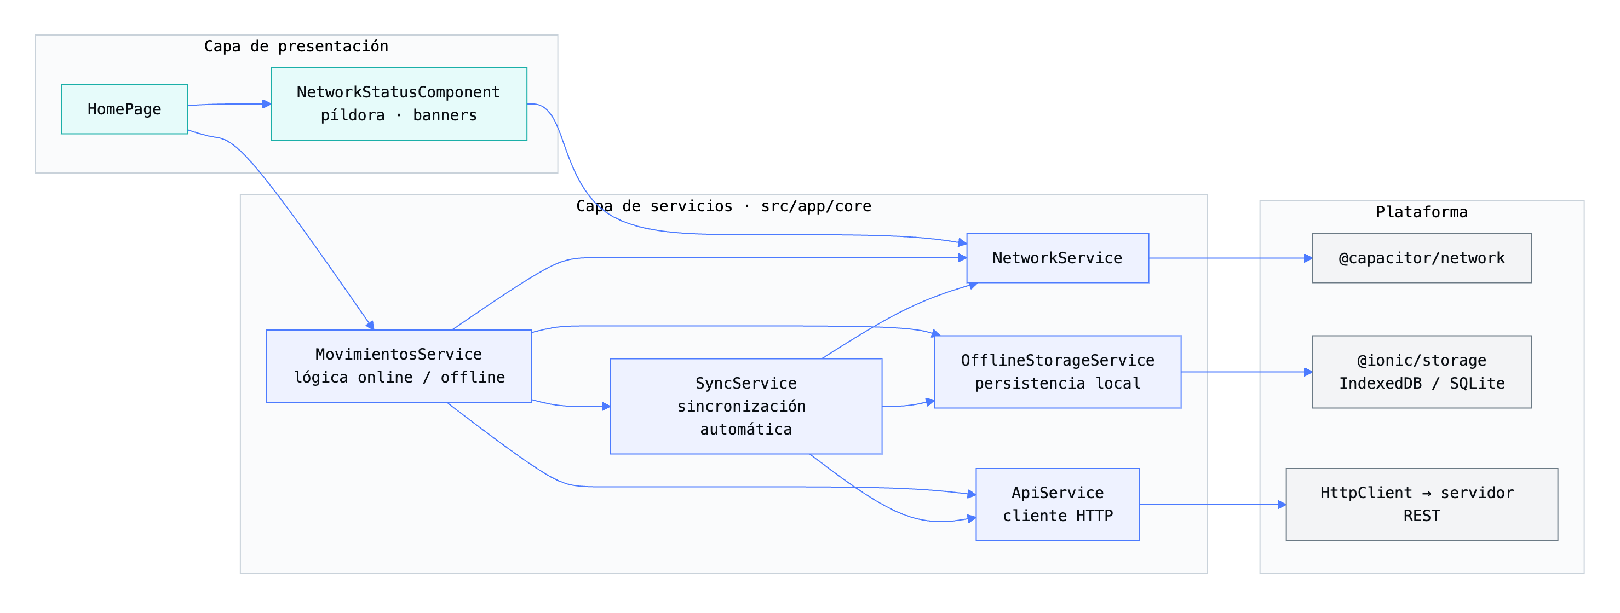
Figura 1. Arquitectura del módulo de conectividad y dependencias entre servicios.
Pieza | Archivo | Responsabilidad
NetworkService | core/network/network.service.ts | Envuelve @capacitor/network. Consulta el estado inicial, escucha networkStatusChange y publica isOnline$ / estado$.
NetworkStatusComponent | core/network/network-status.component.* | Píldora ONLINE/OFFLINE, banner rojo fijo sin conexión y banner cian de 3 s al reconectar.
OfflineStorageService | core/offline/offline-storage.service.ts | Guarda y lee los movimientos con Ionic Storage. La cola de sincronización son los movimientos con estado 'pendiente'.
MovimientosService | core/offline/movimientos.service.ts | Lógica condicional: offline → guardar y avisar; online → guardar, enviar y marcar sincronizado.
SyncService | core/offline/sync.service.ts | Al pasar de offline → online envía los pendientes; informa el resultado y reintenta ante fallos.
ApiService | core/offline/api.service.ts | Único punto de salida HTTP hacia el servidor (POST /movimientos/lote). Modo simulado para pruebas.
HomePage | home/home.page.* | Balance, lista de movimientos con etiqueta '⏳ Pendiente de sincronizar' y botón (+) de registro.
mensajes.ts | core/offline/mensajes.ts | Catálogo de textos exactos y duraciones (toast 4 s, banner 3 s, reintento 6 s).

2.1 Principios
- Offline-first: todo movimiento se escribe primero en el dispositivo. La red es una mejora, nunca un requisito para usar la app.
- Una sola fuente de verdad del estado de red: NetworkService expone un BehaviorSubject; nadie más consulta el plugin.
- Reactividad: la interfaz se suscribe a Observables (isOnline$, movimientos$) y se actualiza sola, sin sondeos ni temporizadores.
- Sin bloqueo: el modo offline nunca deshabilita pantallas ni botones; solo cambia el indicador y los mensajes.
- Textos centralizados: el catálogo de mensajes garantiza que la app dice exactamente lo acordado en diseño.

3. Diagramas de flujo

3.1 Detección de conectividad y sincronización automática
Al arrancar, NetworkService consulta el estado con Network.getStatus() y se suscribe a networkStatusChange. Cada cambio actualiza la píldora y los banners. Cuando el estado pasa de sin conexión a con conexión se muestra el banner "Conexión restablecida" durante 3 segundos y SyncService envía los movimientos pendientes; si el envío falla, se informa con un toast ámbar y se reintenta a los 6 segundos.
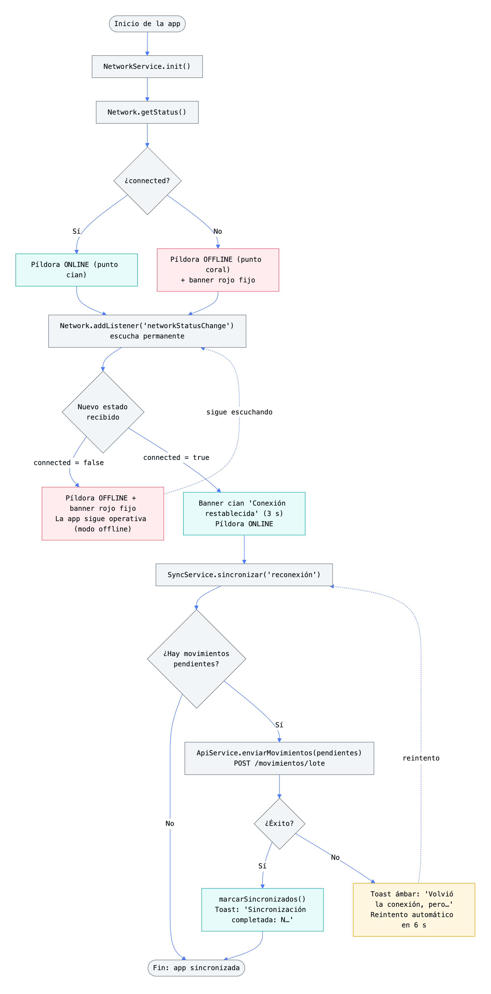
Figura 2. Flujo de detección de conectividad y sincronización al recuperar la conexión.

3.2 Registro de un movimiento en modo offline
El registro sigue siempre el mismo camino inicial (guardar en el dispositivo con estado 'pendiente') y solo después decide, según NetworkService.isOnline, si intenta enviarlo al servidor o si lo deja en cola y avisa al usuario.
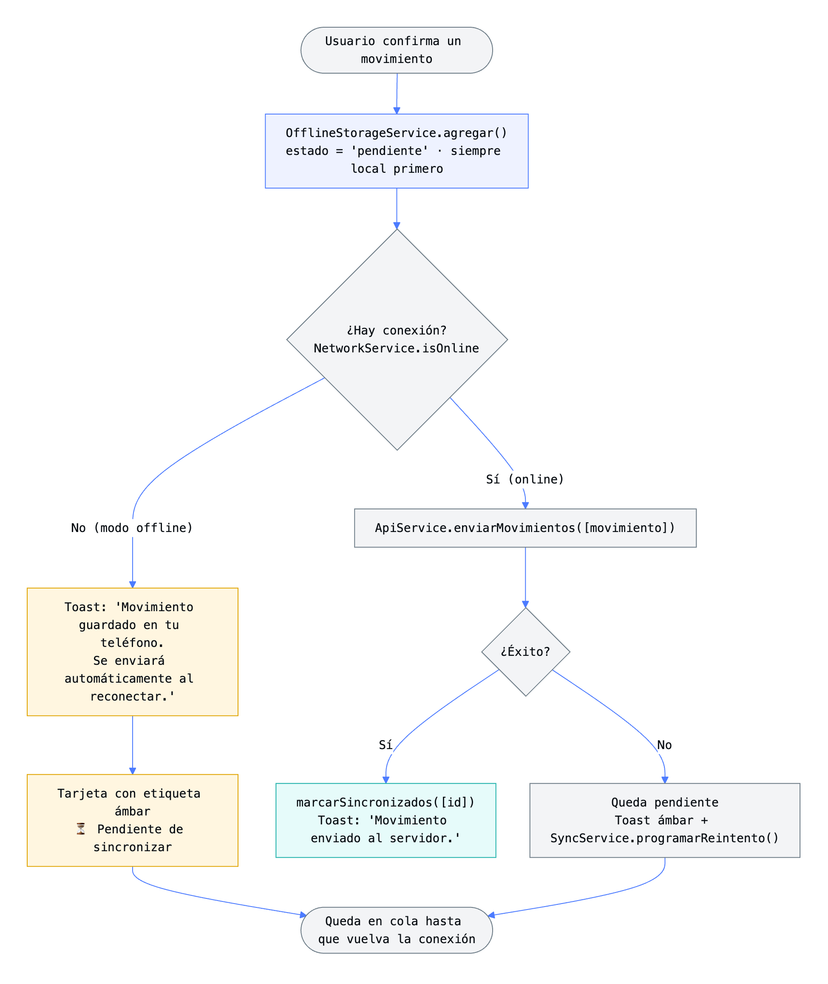
Figura 3. Lógica condicional al registrar un movimiento con y sin conexión.

4. Capturas de pantalla: con conexión y sin conexión
Las capturas corresponden al prototipo funcional del módulo (carpeta modo_offline/prototipo_web), que implementa la misma lógica y los mismos estilos que el código Ionic y reacciona a la red real del dispositivo. Se tomaron con la conexión activa, con el modo avión activado, al recuperar la conexión y ante un fallo del servidor.
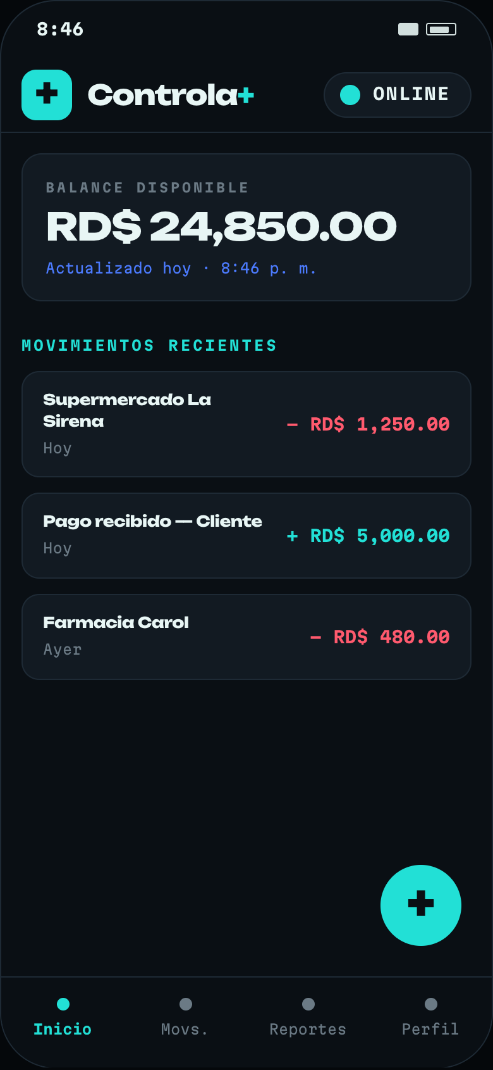 | 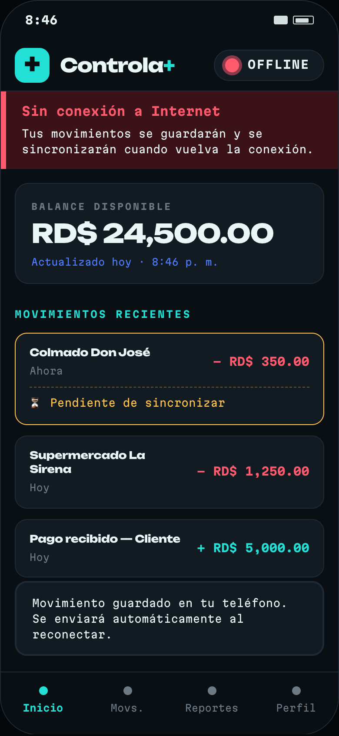
Pantalla A. Con conexión: píldora ONLINE (punto cian). | Pantalla B. Sin conexión: píldora OFFLINE, banner rojo, movimiento con etiqueta pendiente y toast de guardado local.

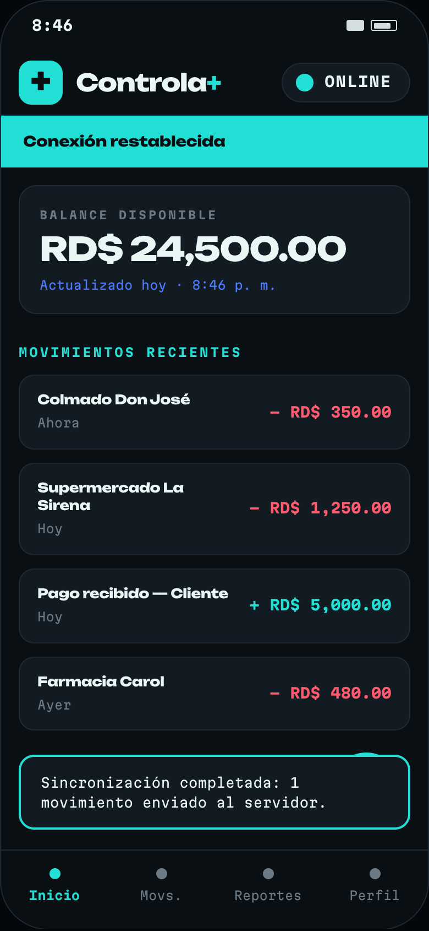 | 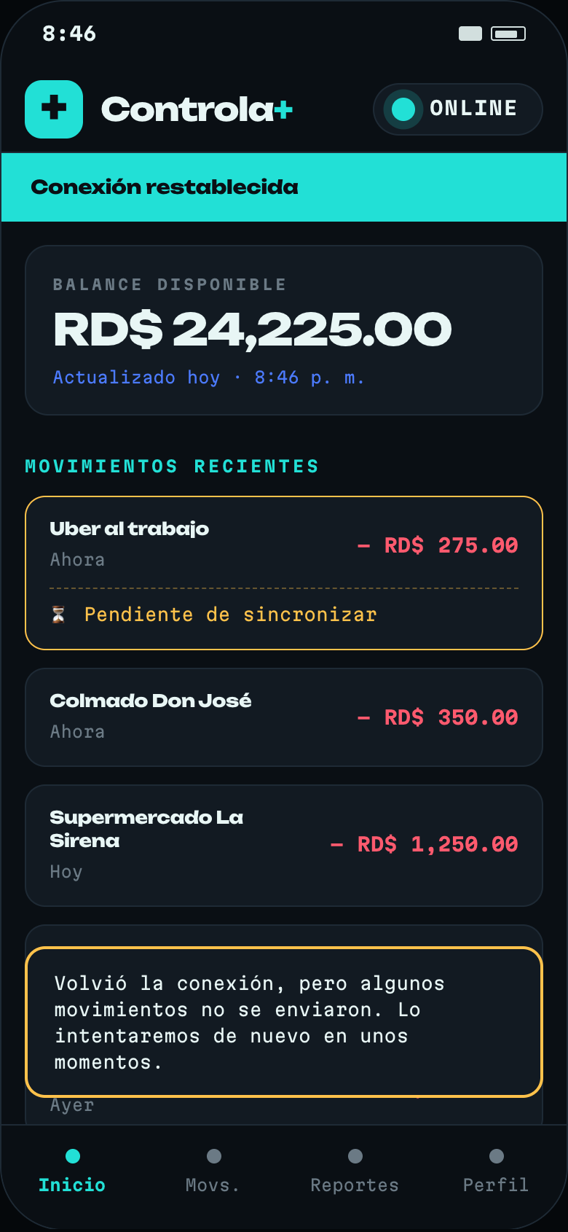
Pantalla C. Reconexión: banner cian 3 s y toast "Sincronización completada: 1 movimiento enviado al servidor." | Pantalla D. Fallo del servidor al sincronizar: toast ámbar; el movimiento sigue pendiente y se reintenta.

4.1 Catálogo de mensajes implementado
Situación | Componente | Mensaje exacto
Con conexión | Píldora | ONLINE
Sin conexión | Píldora | OFFLINE
Se pierde la conexión | Banner rojo (fijo) | Sin conexión a Internet. Tus movimientos se guardarán y se sincronizarán cuando vuelva la conexión.
Guardar sin conexión | Toast oscuro | Movimiento guardado en tu teléfono. Se enviará automáticamente al reconectar.
Movimiento creado offline | Etiqueta en la tarjeta | ⏳ Pendiente de sincronizar
Vuelve la conexión | Banner cian (3 s) | Conexión restablecida
Sincronización exitosa | Toast borde cian | Sincronización completada: N movimiento(s) enviado(s) al servidor.
Fallo al sincronizar | Toast ámbar | Volvió la conexión, pero algunos movimientos no se enviaron. Lo intentaremos de nuevo en unos momentos.

5. Código fuente comentado
Se reproduce el código de los archivos principales. Los comentarios de cabecera de cada archivo explican su responsabilidad; a continuación de cada bloque se destacan las secciones relevantes.

5.1 network.service.ts — detector de estado de red
detector_red/src/app/core/network/network.service.ts
/**
* NetworkService — Entregable 1 · Detector de estado de red
* ---------------------------------------------------------------------------
* Envuelve el plugin @capacitor/network y expone el estado de conectividad
* como un Observable para que cualquier componente o servicio de Controla+
* reaccione en tiempo real (píldora ONLINE/OFFLINE, banners, sincronización).
*
* Responsabilidades:
* 1. Consultar el estado inicial con Network.getStatus().
* 2. Suscribirse a Network.addListener('networkStatusChange', ...).
* 3. Publicar los cambios dentro de la zona de Angular (NgZone) para que la
* vista se actualice aunque el evento llegue desde código nativo.
* 4. Liberar el listener al destruir el servicio.
*/
import { Injectable, NgZone, OnDestroy } from '@angular/core';
import { Network } from '@capacitor/network';
import type { ConnectionStatus, ConnectionType } from '@capacitor/network';
import type { PluginListenerHandle } from '@capacitor/core';
import { BehaviorSubject, Observable } from 'rxjs';
import { distinctUntilChanged, map } from 'rxjs/operators';

/** Estado de red simplificado que consume el resto de la app. */
export interface EstadoRed {
/** true si el dispositivo tiene conexión (WiFi o datos móviles). */
connected: boolean;
/** 'wifi' | 'cellular' | 'none' | 'unknown' */
connectionType: ConnectionType;
}

@Injectable({ providedIn: 'root' })
export class NetworkService implements OnDestroy {
/**
* Fuente de verdad del estado. Arranca con navigator.onLine como mejor
* suposición hasta que Network.getStatus() responda, para evitar un
* parpadeo OFFLINE al abrir la app.
*/
private readonly estadoSubject = new BehaviorSubject<EstadoRed>({
connected: typeof navigator !== 'undefined' ? navigator.onLine : true,
connectionType: 'unknown',
});

private listener?: PluginListenerHandle;
private inicializado = false;

/** Estado completo (conectado + tipo de conexión). */
readonly estado$: Observable<EstadoRed> = this.estadoSubject.asObservable();

/** Solo el booleano, sin repetir valores iguales consecutivos. */
readonly isOnline$: Observable<boolean> = this.estado$.pipe(
map((e) => e.connected),
distinctUntilChanged(),
);

constructor(private readonly zone: NgZone) {}

/**
* Debe llamarse una sola vez al arrancar la app (AppComponent o
* APP_INITIALIZER). Es idempotente.
*/
async init(): Promise<void> {
if (this.inicializado) {
return;
}
this.inicializado = true;

// 1) Estado inicial
const status = await Network.getStatus();
this.actualizar(status);

// 2) Cambios en tiempo real (modo avión, pérdida de WiFi, datos móviles...)
this.listener = await Network.addListener('networkStatusChange', (nuevoEstado) => {
// El evento llega desde el puente nativo, fuera de la zona de Angular.
this.zone.run(() => this.actualizar(nuevoEstado));
});
}

/** Lectura síncrona del último estado conocido. */
get isOnline(): boolean {
return this.estadoSubject.value.connected;
}

/** Último estado completo conocido. */
get estado(): EstadoRed {
return this.estadoSubject.value;
}

/** Fuerza una nueva consulta al sistema (útil tras volver del segundo plano). */
async refrescar(): Promise<EstadoRed> {
const status = await Network.getStatus();
this.actualizar(status);
return this.estado;
}

private actualizar(status: ConnectionStatus): void {
console.log('Estado de red:', status.connected, '· tipo:', status.connectionType);
this.estadoSubject.next({
connected: status.connected,
connectionType: status.connectionType,
});
}

ngOnDestroy(): void {
this.listener?.remove();
}
}

- Estado inicial: Network.getStatus() se llama una vez en init(); el resultado alimenta un BehaviorSubject, por lo que cualquier suscriptor tardío recibe el último valor conocido.
- Tiempo real: Network.addListener('networkStatusChange', ...) entrega cada cambio; como el evento viene del puente nativo, se emite dentro de NgZone.run() para que Angular refresque la vista.
- isOnline$: se deriva con map + distinctUntilChanged, de modo que la interfaz no reacciona a eventos repetidos con el mismo valor.
- Limpieza: ngOnDestroy elimina el listener nativo para no dejar suscripciones colgadas.

5.2 network-status.component.ts — píldora y banners
detector_red/src/app/core/network/network-status.component.ts
/**
* NetworkStatusComponent — Entregable 1 · Indicador visual de conectividad
* ---------------------------------------------------------------------------
* Un solo componente con dos presentaciones, según el @Input `vista`:
*
* - vista="pill" → píldora ONLINE/OFFLINE (siempre visible en la barra
* superior). Usa color + texto para ser comprensible
* también por personas con daltonismo.
* - vista="banner" → banner rojo fijo mientras no hay conexión y banner cian
* temporal (3 s) al recuperarla.
*
* Los textos salen del catálogo MENSAJES_RED, acordado en el documento de
* diseño, para que UI y documentación usen siempre la misma redacción.
*/
import { Component, Input, inject } from '@angular/core';
import { AsyncPipe, NgIf } from '@angular/common';
import { Observable, merge, of, timer } from 'rxjs';
import { filter, map, pairwise, startWith, switchMap } from 'rxjs/operators';
import { NetworkService } from './network.service';

export const MENSAJES_RED = {
pillOnline: 'ONLINE',
pillOffline: 'OFFLINE',
bannerOfflineTitulo: 'Sin conexión a Internet',
bannerOfflineTexto: 'Tus movimientos se guardarán y se sincronizarán cuando vuelva la conexión.',
bannerReconexion: 'Conexión restablecida',
} as const;

/** Tiempo que permanece visible el banner "Conexión restablecida". */
export const DURACION_BANNER_RECONEXION_MS = 3000;

@Component({
selector: 'app-network-status',
standalone: true,
imports: [AsyncPipe, NgIf],
templateUrl: './network-status.component.html',
styleUrls: ['./network-status.component.scss'],
})
export class NetworkStatusComponent {
/** Presentación del indicador. */
@Input() vista: 'pill' | 'banner' = 'pill';

readonly mensajes = MENSAJES_RED;

private readonly network = inject(NetworkService);

/** true/false en tiempo real, alimentado por @capacitor/network. */
readonly isOnline$: Observable<boolean> = this.network.isOnline$;

/**
* Emite true durante 3 s cada vez que se pasa de offline → online.
* pairwise() entrega [estadoAnterior, estadoActual]; solo nos interesa la
* transición false → true.
*/
readonly reconectado$: Observable<boolean> = this.network.isOnline$.pipe(
pairwise(),
filter(([antes, ahora]) => !antes && ahora),
switchMap(() => merge(of(true), timer(DURACION_BANNER_RECONEXION_MS).pipe(map(() => false)))),
startWith(false),
);
}

detector_red/src/app/core/network/network-status.component.html
<!-- Píldora de estado: siempre visible en la barra superior -->
<ng-container *ngIf="vista === 'pill'; else banners">
<div
class="net-pill"
[class.offline]="(isOnline$ | async) === false"
role="status"
aria-live="polite"
[attr.aria-label]="(isOnline$ | async) ? 'Con conexión a Internet' : 'Sin conexión a Internet'"
>
<span class="dot" aria-hidden="true"></span>
<span class="label">{{ (isOnline$ | async) ? mensajes.pillOnline : mensajes.pillOffline }}</span>
</div>
</ng-container>

<!-- Banners contextuales: se colocan debajo de la barra superior -->
<ng-template #banners>
<!-- Fijo mientras dure la desconexión. No bloquea la app. -->
<div class="net-banner offline" *ngIf="(isOnline$ | async) === false" role="alert">
<p class="titulo">{{ mensajes.bannerOfflineTitulo }}</p>
<p class="texto">{{ mensajes.bannerOfflineTexto }}</p>
</div>

<!-- Temporal (3 s) al recuperar la conexión -->
<div class="net-banner online" *ngIf="reconectado$ | async" role="status">
{{ mensajes.bannerReconexion }}
</div>
</ng-template>

- Dos vistas, un componente: el @Input vista decide si se pinta la píldora (barra superior) o los banners (debajo de la barra). Así el mismo estado se muestra en ambos lugares sin duplicar lógica.
- Banner de reconexión: pairwise() entrega el par [estadoAnterior, estadoActual]; se filtra la transición false → true y switchMap emite true de inmediato y false a los 3 segundos.
- Accesibilidad: la píldora combina color y texto, usa role="status" y aria-live="polite"; el banner offline usa role="alert".

5.3 offline-storage.service.ts — persistencia local
modo_offline/src/app/core/offline/offline-storage.service.ts
/**
* OfflineStorageService — Entregable 2 · Persistencia local
* ---------------------------------------------------------------------------
* Guarda los movimientos en el dispositivo con @ionic/storage-angular.
* Ionic Storage elige el mejor motor disponible (SQLite en nativo si está el
* driver, IndexedDB en el WebView/navegador y localStorage como último
* recurso), por lo que los datos sobreviven al cierre de la app.
*
* Patrón offline-first: la app SIEMPRE escribe aquí primero. La cola de
* sincronización no es una estructura aparte: son los movimientos cuyo
* `estado` es 'pendiente'.
*/
import { Injectable } from '@angular/core';
import { Storage } from '@ionic/storage-angular';
import { BehaviorSubject, Observable } from 'rxjs';
import { environment } from '../../../environments/environment';
import { Movimiento } from './movimiento.model';

/** Clave única bajo la que se guarda la lista completa. */
const CLAVE_MOVIMIENTOS = 'controlaplus.movimientos';

@Injectable({ providedIn: 'root' })
export class OfflineStorageService {
private storage: Storage | null = null;

/** Copia en memoria para lecturas síncronas y para alimentar la vista. */
private readonly movimientosSubject = new BehaviorSubject<Movimiento[]>([]);

/** La vista se suscribe aquí; emite cada vez que cambia la lista. */
readonly movimientos$: Observable<Movimiento[]> = this.movimientosSubject.asObservable();

/** Promesa que se resuelve cuando el motor de almacenamiento está listo. */
private readonly listo: Promise<void>;

constructor(private readonly ionicStorage: Storage) {
this.listo = this.inicializar();
}

private async inicializar(): Promise<void> {
// create() abre (o crea) la base de datos; es obligatorio antes de usarla.
this.storage = await this.ionicStorage.create();
const guardados = (await this.storage.get(CLAVE_MOVIMIENTOS)) as Movimiento[] | null;

if (guardados && guardados.length) {
this.movimientosSubject.next(guardados);
} else if (environment.cargarDatosDemo) {
await this.persistir(this.datosDemo());
}
}

/** Todos los movimientos, del más reciente al más antiguo. */
async todos(): Promise<Movimiento[]> {
await this.listo;
return [...this.movimientosSubject.value];
}

/** Cola de sincronización: los que aún no llegaron al servidor. */
async pendientes(): Promise<Movimiento[]> {
return (await this.todos()).filter((m) => m.estado === 'pendiente');
}

/** Inserta al principio de la lista y persiste. */
async agregar(mov: Movimiento): Promise<void> {
await this.listo;
await this.persistir([mov, ...this.movimientosSubject.value]);
}

/** Marca como sincronizados los ids indicados (tras un envío exitoso). */
async marcarSincronizados(ids: string[]): Promise<void> {
await this.listo;
const conjunto = new Set(ids);
const actualizados = this.movimientosSubject.value.map((m) =>
conjunto.has(m.id) ? { ...m, estado: 'sincronizado' as const } : m,
);
await this.persistir(actualizados);
}

/** Borra todo (útil en pruebas). */
async limpiar(): Promise<void> {
await this.listo;
await this.persistir([]);
}

private async persistir(lista: Movimiento[]): Promise<void> {
await this.storage!.set(CLAVE_MOVIMIENTOS, lista);
this.movimientosSubject.next(lista);
}

/** Movimientos de ejemplo para la demostración (misma data del prototipo). */
private datosDemo(): Movimiento[] {
const hoy = new Date();
const ayer = new Date();
ayer.setDate(hoy.getDate() - 1);
const a = (d: Date, h: number, m: number): string => {
const x = new Date(d);
x.setHours(h, m, 0, 0);
return x.toISOString();
};
return [
{ id: 'demo-1', concepto: 'Supermercado La Sirena', monto: 1250, tipo: 'gasto', fecha: a(hoy, 10, 20), estado: 'sincronizado' },
{ id: 'demo-2', concepto: 'Pago recibido — Cliente', monto: 5000, tipo: 'ingreso', fecha: a(hoy, 8, 5), estado: 'sincronizado' },
{ id: 'demo-3', concepto: 'Farmacia Carol', monto: 480, tipo: 'gasto', fecha: a(ayer, 18, 40), estado: 'sincronizado' },
];
}
}

- Inicialización: Ionic Storage exige llamar a create() antes de leer o escribir; la promesa listo se espera en cada operación pública para evitar condiciones de carrera al arrancar.
- Cola implícita: no existe una lista aparte de 'cosas por enviar'. pendientes() filtra por estado, así el dato y su estado de sincronización nunca se desincronizan.
- Reactividad: cada persistir() actualiza el BehaviorSubject movimientos$, que la pantalla consume con el pipe async.

5.4 movimientos.service.ts — lógica condicional online / offline
modo_offline/src/app/core/offline/movimientos.service.ts
/**
* MovimientosService — Entregable 2 · Lógica condicional online / offline
* ---------------------------------------------------------------------------
* Punto de entrada para registrar un movimiento desde la interfaz.
*
* 1. Guardar SIEMPRE en el dispositivo con estado 'pendiente'.
* 2. Si NO hay conexión → toast amigable y terminar. El movimiento queda
* con la etiqueta "⏳ Pendiente de sincronizar" hasta que SyncService lo
* envíe al recuperar la conexión.
* 3. Si HAY conexión → enviar al servidor y marcar 'sincronizado'. Si el
* envío falla, queda pendiente y se programa un reintento.
*/
import { Injectable, inject } from '@angular/core';
import { ToastController } from '@ionic/angular';
import { Observable } from 'rxjs';
import { map } from 'rxjs/operators';
import { NetworkService } from '../network/network.service';
import { OfflineStorageService } from './offline-storage.service';
import { ApiService } from './api.service';
import { SyncService } from './sync.service';
import { DURACION_TOAST_MS, MENSAJES } from './mensajes';
import { Movimiento, NuevoMovimiento, generarId } from './movimiento.model';

/** Saldo previo a los movimientos registrados (demo). */
const BALANCE_BASE = 21580;

@Injectable({ providedIn: 'root' })
export class MovimientosService {
private readonly network = inject(NetworkService);
private readonly storage = inject(OfflineStorageService);
private readonly api = inject(ApiService);
private readonly sync = inject(SyncService);
private readonly toastCtrl = inject(ToastController);

/** Lista reactiva para la vista (más reciente primero). */
readonly movimientos$: Observable<Movimiento[]> = this.storage.movimientos$;

/** Balance calculado con todos los movimientos locales, pendientes incluidos. */
readonly balance$: Observable<number> = this.movimientos$.pipe(
map((lista) =>
lista.reduce((acc, m) => acc + (m.tipo === 'ingreso' ? m.monto : -m.monto), BALANCE_BASE),
),
);

/** Cuántos movimientos esperan sincronización. */
readonly pendientes$: Observable<number> = this.movimientos$.pipe(
map((lista) => lista.filter((m) => m.estado === 'pendiente').length),
);

async registrar(datos: NuevoMovimiento): Promise<Movimiento> {
const movimiento: Movimiento = {
id: generarId(),
concepto: datos.concepto.trim(),
monto: datos.monto,
tipo: datos.tipo,
fecha: new Date().toISOString(),
estado: 'pendiente',
};

// 1) Siempre primero en el dispositivo (offline-first)
await this.storage.agregar(movimiento);

// 2) Sin conexión: queda en cola y se avisa al usuario
if (!this.network.isOnline) {
console.log('Offline: movimiento guardado localmente como pendiente', movimiento.id);
await this.toast(MENSAJES.toastGuardadoOffline, 'oscuro');
return movimiento;
}

// 3) Con conexión: enviar y marcar como sincronizado
try {
await this.api.enviarMovimientos([movimiento]);
await this.storage.marcarSincronizados([movimiento.id]);
await this.toast(MENSAJES.toastEnviadoOnline, 'cian');
} catch (err) {
console.warn('Fallo al enviar estando en línea; queda pendiente →', err);
await this.toast(MENSAJES.toastSyncError, 'ambar');
this.sync.programarReintento();
}
return movimiento;
}

private async toast(message: string, variante: 'cian' | 'ambar' | 'oscuro'): Promise<void> {
const toast = await this.toastCtrl.create({
message,
duration: DURACION_TOAST_MS,
position: 'bottom',
cssClass: ['toast-controla', `toast-${variante}`],
});
await toast.present();
}
}

- Paso 1, siempre local: el movimiento se guarda con estado 'pendiente' antes de mirar la red. Si la app se cierra en ese instante, el dato ya está a salvo.
- Paso 2, sin conexión: se muestra el toast amigable y se termina; la tarjeta queda con la etiqueta ámbar hasta que SyncService la envíe.
- Paso 3, con conexión: se envía y se marca 'sincronizado'. Si el servidor falla aun con red, el dato sigue pendiente y se programa un reintento.

5.5 sync.service.ts — sincronización automática
modo_offline/src/app/core/offline/sync.service.ts
/**
* SyncService — Entregable 2 · Sincronización automática
* ---------------------------------------------------------------------------
* Observa NetworkService y, cada vez que la conexión pasa de offline → online,
* envía al servidor todos los movimientos pendientes. También se usa para los
* reintentos programados cuando un envío falla.
*
* Reglas:
* - Nunca hay dos sincronizaciones en paralelo (bandera `sincronizando`).
* - Si falla, informa con un toast ámbar y reintenta a los 6 s mientras siga
* habiendo conexión.
* - Al terminar con éxito muestra "Sincronización completada: N ...".
*/
import { Injectable, inject } from '@angular/core';
import { ToastController } from '@ionic/angular';
import { Subject } from 'rxjs';
import { filter, pairwise } from 'rxjs/operators';
import { NetworkService } from '../network/network.service';
import { OfflineStorageService } from './offline-storage.service';
import { ApiService } from './api.service';
import { DURACION_TOAST_MS, MENSAJES, REINTENTO_SYNC_MS } from './mensajes';

export interface ResultadoSync {
origen: string;
enviados: number;
error?: string;
}

@Injectable({ providedIn: 'root' })
export class SyncService {
private readonly network = inject(NetworkService);
private readonly storage = inject(OfflineStorageService);
private readonly api = inject(ApiService);
private readonly toastCtrl = inject(ToastController);

private sincronizando = false;
private reintento?: ReturnType<typeof setTimeout>;

private readonly resultadoSubject = new Subject<ResultadoSync>();
/** Permite a la UI o a las pruebas observar cada intento. */
readonly resultado$ = this.resultadoSubject.asObservable();

constructor() {
// Transición false → true = se recuperó la conexión.
this.network.isOnline$
.pipe(
pairwise(),
filter(([antes, ahora]) => !antes && ahora),
)
.subscribe(() => {
void this.sincronizar('reconexión');
});
}

/**
* Envía los pendientes. Devuelve cuántos se sincronizaron.
* Es seguro llamarlo en cualquier momento: si no hay conexión o no hay
* pendientes, no hace nada.
*/
async sincronizar(origen = 'manual'): Promise<number> {
if (this.sincronizando || !this.network.isOnline) {
return 0;
}
const pendientes = await this.storage.pendientes();
if (!pendientes.length) {
return 0;
}

this.sincronizando = true;
console.log(`SyncService: enviando ${pendientes.length} pendiente(s) · origen: ${origen}`);
try {
await this.api.enviarMovimientos(pendientes);
await this.storage.marcarSincronizados(pendientes.map((m) => m.id));
await this.toast(MENSAJES.toastSyncOk(pendientes.length), 'cian');
this.resultadoSubject.next({ origen, enviados: pendientes.length });
return pendientes.length;
} catch (err) {
const mensaje = err instanceof Error ? err.message : String(err);
console.warn('SyncService: fallo al sincronizar →', mensaje);
await this.toast(MENSAJES.toastSyncError, 'ambar');
this.resultadoSubject.next({ origen, enviados: 0, error: mensaje });
this.programarReintento();
return 0;
} finally {
this.sincronizando = false;
}
}

/** Reintenta en unos segundos (se cancela cualquier reintento previo). */
programarReintento(): void {
if (this.reintento) {
clearTimeout(this.reintento);
}
this.reintento = setTimeout(() => {
void this.sincronizar('reintento');
}, REINTENTO_SYNC_MS);
}

private async toast(message: string, variante: 'cian' | 'ambar' | 'oscuro'): Promise<void> {
const toast = await this.toastCtrl.create({
message,
duration: DURACION_TOAST_MS,
position: 'bottom',
cssClass: ['toast-controla', `toast-${variante}`],
});
await toast.present();
}
}

- Disparador: la suscripción del constructor detecta la transición offline → online y llama a sincronizar('reconexión'). Por eso SyncService se inyecta en AppComponent: debe existir desde el arranque.
- Un envío a la vez: la bandera sincronizando evita solapamientos si la red parpadea varias veces seguidas.
- Resultado visible: éxito → toast cian con la cantidad enviada; error → toast ámbar y reintento en 6 s. resultado$ permite que otras partes de la app (o las pruebas) observen cada intento.

5.6 api.service.ts, mensajes.ts, app.component.ts y main.ts
modo_offline/src/app/core/offline/api.service.ts
/**
* ApiService — cliente HTTP hacia el servidor de Controla+
* ---------------------------------------------------------------------------
* Único punto por el que salen datos al backend. Con
* `environment.usarServidorSimulado = true` responde localmente tras ~900 ms,
* lo que permite probar el módulo sin un servidor real y forzar fallos desde
* la interfaz para verificar el reintento automático.
*/
import { Injectable, inject } from '@angular/core';
import { HttpClient } from '@angular/common/http';
import { firstValueFrom, timer } from 'rxjs';
import { environment } from '../../../environments/environment';
import { Movimiento } from './movimiento.model';

@Injectable({ providedIn: 'root' })
export class ApiService {
private readonly http = inject(HttpClient);

/** Solo para demostración: hace fallar el envío simulado. */
simularFallo = false;

/**
* Envía uno o varios movimientos. El servidor debe tratar el `id` como clave
* idempotente: si el mismo movimiento llega dos veces (por ejemplo, tras un
* reintento), no se duplica.
*/
async enviarMovimientos(movimientos: Movimiento[]): Promise<void> {
if (environment.usarServidorSimulado) {
await firstValueFrom(timer(900));
if (this.simularFallo) {
throw new Error('HTTP 503 Service Unavailable (simulado)');
}
return;
}

await firstValueFrom(this.http.post(`${environment.apiUrl}/movimientos/lote`, movimientos));
}
}

modo_offline/src/app/core/offline/mensajes.ts
/**
* Catálogo de mensajes del módulo de conectividad.
* ---------------------------------------------------------------------------
* Textos exactos acordados en el documento de diseño (sección 4). Se
* centralizan para que la app, las pruebas y la documentación usen siempre la
* misma redacción: cercana y sin tecnicismos.
*/
export const MENSAJES = {
toastGuardadoOffline:
'Movimiento guardado en tu teléfono. Se enviará automáticamente al reconectar.',
toastEnviadoOnline: 'Movimiento enviado al servidor.',
etiquetaPendiente: '⏳ Pendiente de sincronizar',
toastSyncOk: (n: number): string =>
`Sincronización completada: ${n} movimiento${n === 1 ? '' : 's'} enviado${n === 1 ? '' : 's'} al servidor.`,
toastSyncError:
'Volvió la conexión, pero algunos movimientos no se enviaron. Lo intentaremos de nuevo en unos momentos.',
} as const;

/** Duración de los toasts (spec: 4 s, posición inferior). */
export const DURACION_TOAST_MS = 4000;

/** Espera antes de reintentar una sincronización fallida. */
export const REINTENTO_SYNC_MS = 6000;

modo_offline/src/app/app.component.ts
/**
* AppComponent — arranque del módulo de conectividad
* ---------------------------------------------------------------------------
* - NetworkService.init(): consulta el estado inicial y escucha los cambios.
* - SyncService se inyecta aquí para que quede instanciado desde el inicio y
* su suscripción a offline → online esté activa aunque el usuario no haya
* abierto todavía ninguna pantalla que lo use.
*/
import { Component, inject } from '@angular/core';
import { IonApp, IonRouterOutlet } from '@ionic/angular';
import { NetworkService } from './core/network/network.service';
import { SyncService } from './core/offline/sync.service';

@Component({
selector: 'app-root',
standalone: true,
imports: [IonApp, IonRouterOutlet],
template: `<ion-app><ion-router-outlet></ion-router-outlet></ion-app>`,
})
export class AppComponent {
private readonly network = inject(NetworkService);
/** Instanciado a propósito: activa la sincronización automática. */
private readonly sync = inject(SyncService);

constructor() {
void this.network.init();
void this.sync; // evita el aviso de "propiedad no usada"
}
}

modo_offline/src/main.ts
/**
* main.ts — proveedores necesarios para el módulo de conectividad
* ---------------------------------------------------------------------------
* - provideHttpClient(): ApiService envía los movimientos al servidor.
* - IonicStorageModule.forRoot(): base de datos local de OfflineStorageService.
*/
import { bootstrapApplication } from '@angular/platform-browser';
import { importProvidersFrom } from '@angular/core';
import { provideHttpClient } from '@angular/common/http';
import { RouteReuseStrategy, provideRouter, withPreloading, PreloadAllModules } from '@angular/router';
import { IonicRouteStrategy, provideIonicAngular } from '@ionic/angular';
import { IonicStorageModule } from '@ionic/storage-angular';

import { routes } from './app/app.routes';
import { AppComponent } from './app/app.component';

bootstrapApplication(AppComponent, {
providers: [
{ provide: RouteReuseStrategy, useClass: IonicRouteStrategy },
provideIonicAngular(),
provideRouter(routes, withPreloading(PreloadAllModules)),
provideHttpClient(),
importProvidersFrom(IonicStorageModule.forRoot({ name: 'controlaplus_db' })),
],
});

- Idempotencia: el id se genera en el cliente (crypto.randomUUID) y viaja con el movimiento; si un reintento repite un envío, el servidor puede descartar el duplicado.
- Servidor simulado: con usarServidorSimulado = true el módulo funciona sin backend y permite forzar fallos para probar el reintento. Al conectar el servidor real basta cambiar la bandera y la URL en environment.ts.

6. Decisiones de diseño
Plugin nativo en lugar de navigator.onLine. En un WebView, navigator.onLine puede reportar true con WiFi conectado pero sin salida a Internet, y en Android no siempre dispara los eventos. @capacitor/network consulta el sistema (ConnectivityManager / NWPathMonitor) y además informa el tipo de conexión. En web el plugin cae automáticamente en navigator.onLine, así que el mismo código sirve para ionic serve.
BehaviorSubject + distinctUntilChanged. Un BehaviorSubject entrega el último estado a quien se suscriba tarde (por ejemplo, una pantalla que se abre ya sin conexión). distinctUntilChanged evita re-renderizados y sincronizaciones repetidas cuando el sistema emite el mismo estado varias veces.
NgZone.run() al recibir el evento. Los callbacks de Capacitor se ejecutan fuera de la zona de Angular; sin NgZone.run() la píldora podría no actualizarse hasta la siguiente interacción del usuario.
@ionic/storage frente a localStorage. localStorage es síncrono, limitado a unos 5 MB y en iOS puede ser purgado bajo presión de espacio. Ionic Storage usa IndexedDB (y SQLite en nativo si se agrega el driver), tiene la misma API en todas las plataformas y escala a más tipos de datos. El prototipo web usa localStorage solo para no requerir instalación.
Cola de sincronización como campo estado. Guardar el estado dentro de cada movimiento en lugar de mantener una cola separada elimina una fuente de inconsistencias y permite pintar la etiqueta '⏳ Pendiente de sincronizar' directamente desde el dato.
Guardar siempre local primero, incluso online. Simplifica el flujo (un solo camino de escritura) y protege el dato si la app se cierra o la red cae en mitad del envío. El costo es una escritura local extra, despreciable.
Identificador generado en el cliente. Permite que el servidor trate los envíos como idempotentes. Es imprescindible con reintentos automáticos: un timeout puede significar que el servidor sí recibió el dato.
Reintento fijo de 6 s en lugar de backoff exponencial. Para el alcance de la AP4 un reintento simple es suficiente y fácil de demostrar. El punto de extensión está localizado en SyncService.programarReintento(), donde se podría introducir backoff con límite de intentos.
Envío por lote. Tras una desconexión larga puede haber varios pendientes; enviarlos en una sola petición reduce tráfico y permite un único mensaje de resultado con la cantidad enviada.
Color + texto en el indicador. ONLINE/OFFLINE se distinguen por punto de color y por etiqueta, y los banners llevan título y texto. El estado es comprensible para personas con daltonismo y por lectores de pantalla (role=status / alert).
El modo offline no bloquea nada. La decisión de producto es que el usuario nunca pierda la capacidad de registrar. Los banners informan y los toasts confirman; ningún botón se deshabilita por falta de red.
Catálogo de mensajes en código. Los textos viven en mensajes.ts y MENSAJES_RED, no dispersos en plantillas. Cambiar el tono o traducir la app es una edición en un solo lugar.

7. Pruebas realizadas
Las pruebas funcionales se ejecutaron sobre el prototipo del módulo con la red real del equipo (WiFi apagado / modo avión) y de forma automatizada con Playwright sobre Chrome, poniendo el navegador en modo offline y volviéndolo a conectar. Los casos se repiten en dispositivo con el código Ionic activando y desactivando el modo avión.
# | Caso | Pasos | Resultado esperado | Resultado
1 | Estado inicial con conexión | Abrir la app con WiFi | Píldora ONLINE; consola: Estado de red: true | Correcto
2 | Pérdida de conexión | Activar modo avión | Píldora OFFLINE en < 1 s y banner rojo fijo | Correcto
3 | Registro sin conexión | Modo avión → (+) → confirmar | Toast oscuro; tarjeta con borde y etiqueta ámbar; dato persistido | Correcto
4 | Persistencia | Cerrar y reabrir la app sin conexión | El movimiento pendiente sigue en la lista | Correcto
5 | Reconexión y sincronización | Desactivar modo avión | Banner cian 3 s; toast 'Sincronización completada: 1…'; desaparece la etiqueta | Correcto
6 | Fallo del servidor | Forzar fallo y reconectar | Toast ámbar; el dato sigue pendiente; reintento automático a los 6 s | Correcto
7 | Recuperación tras el fallo | Quitar el fallo y esperar | El reintento sincroniza y muestra el toast de éxito | Correcto
8 | Registro con conexión | (+) → confirmar con red | Guardado local + envío inmediato; toast 'Movimiento enviado al servidor.' | Correcto
9 | Parpadeo de red | Activar/desactivar modo avión varias veces | El indicador siempre coincide con el estado; una sola sincronización | Correcto
10 | Compilación | ng build --configuration production | Sin errores de tipos ni de plantilla (Ionic 9 / Angular 22) | Correcto

8. Instalación e integración
- Instalar dependencias en el proyecto Ionic: npm install @capacitor/network @ionic/storage-angular y luego npx cap sync.
- Copiar src/app/core/network (Entregable 1) y src/app/core/offline (Entregable 2) al proyecto.
- Registrar los proveedores en main.ts: provideHttpClient() e importProvidersFrom(IonicStorageModule.forRoot()).
- Inicializar NetworkService e inyectar SyncService en AppComponent (archivo incluido).
- Colocar <app-network-status vista="pill"> en la barra superior y <app-network-status vista="banner"> debajo de ella en las páginas.
- Cargar src/theme/conectividad.scss como primera línea de global.scss (@use './theme/conectividad';) para los estilos de los toasts.
- Configurar environment.ts: apiUrl del backend y usarServidorSimulado = false cuando exista el endpoint POST /movimientos/lote.
Cada carpeta de código incluye un README.md con estos pasos, la descripción de sus archivos y la guía de pruebas con modo avión.

9. Estructura del paquete entregado
AP4_EquipoX.zip
├── ENLACE_GITHUB.txt URL del repositorio del proyecto
├── detector_red/ Entregable 1
│ ├── README.md
│ └── src/app/core/network/ network.service.ts · network-status.component.*
│ src/app/app.component.ts · src/app/home/home.page.*
├── modo_offline/ Entregable 2
│ ├── README.md
│ ├── src/app/core/offline/ offline-storage · sync · movimientos · api · mensajes · modelo
│ ├── src/app/home/ · src/app/app.component.ts · src/main.ts
│ ├── src/theme/conectividad.scss · src/environments/environment.ts
│ └── prototipo_web/index.html prototipo funcional autónomo
└── documentacion/ Entregable 3
├── Documentacion_Tecnica_Modulo_Conectividad_ControlaPlus.docx (este documento)
├── Diseno_Interfaz_Conectividad_ControlaPlus.docx (diseño de interfaz)
├── diagramas/ PNG + fuente Mermaid (.mmd)
└── capturas/ Pantallas A, B, C y D

10. Referencias
- Capacitor. Network Capacitor Plugin API. https://capacitorjs.com/docs/apis/network
- Ionic Team. @ionic/storage — Ionic Storage. https://github.com/ionic-team/ionic-storage
- Ionic Framework. Angular Standalone Components. https://ionicframework.com/docs/angular/build-options
- Ionic Framework. ion-toast y ion-alert. https://ionicframework.com/docs/api/toast · https://ionicframework.com/docs/api/alert
- Angular. Dependency injection y RxJS interop. https://angular.dev/guide/di
- Equipo Controla+. Diseño de interfaz — Indicador de conectividad y mensajes de red (documento adjunto).

